Träningsprogram för P 04-05 Roslagsbro IF sommar 2019

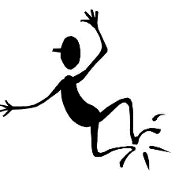
Nu är det snart dags för sommaruppehåll och det innebär lite lata dagar i solen och vid poolen. Vi vill dock att ni håller igång med lite kondition, styrka och knästabilitet under veckorna som vi inte har gemensamma träningar. Ta gärna med en kompis/lagkamrat när du kör din träning, det är alltid lättare och roligare att göra det tillsammans. Passa också på att testa andra grejer där du rör på dig som t ex simning, klättring, cykling eller annat.
Vi vill att ni genomför följande program 3 gånger/vecka.
Hälsningar Ledarna

- Uppvärmning – Löpning/joggning i 16 min
  - Töjning av lår (fram och baksida), vader och ljumskar.

- Intervaller
  - 300 m (ca 40 sek) x 2
  - 200 m (ca 30 sek) x 3
  - 100 m (ca 20 sek) x 4
  - 50 m (ca 10 sek) x 5

- Nerjoggning 10 min

- Styrketräning x 3 (du gör allting 3 gånger)
  - Utfallssteg x 10 (på varje ben)
  - Enbensböj x 10 (på varje ben)
  - Raka plankan 70 sek
  - Armhävning 15 st
  - Situps eller chrunches 20 st
  - Sidoplankan 30 sek på varje sida

- Vila!
Bra jobbat!
Tips på andra bra styrkeövningar:
Sneda utfallsteg, Knäböj, Sneda situps eller andra situps
”Super-man”
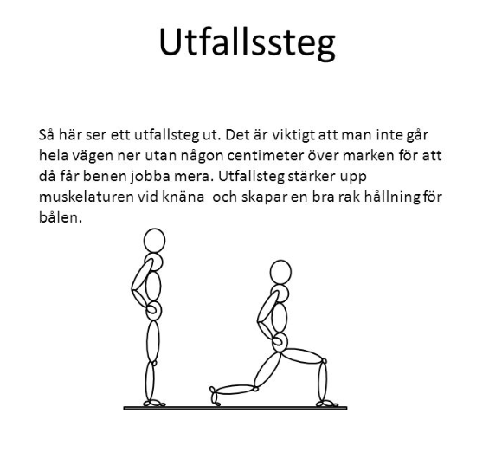

Utfallstegen kan också göras när du håller en boll ovanför huvudet för att hålla upp kroppen och ha rak rygg.

Enbensböj
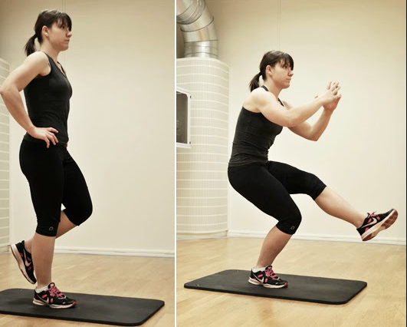
Gå ner så långt du kan utan att det gör ont, håll balansen och gå upp igen. Försök att göra övningen helt klar utan att sätta ner den andra foten som stöd.

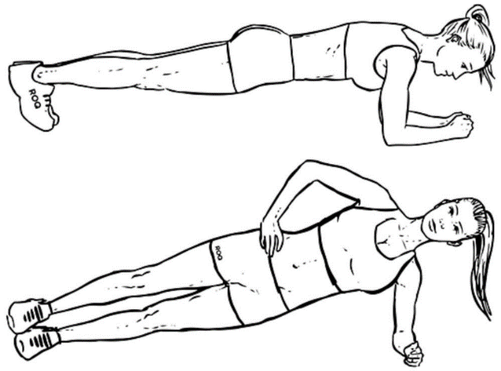
Plankan/Sidoplankan
Tänk på att spänna hela kroppen så att du inte svankar med ryggen.

Armhävningar
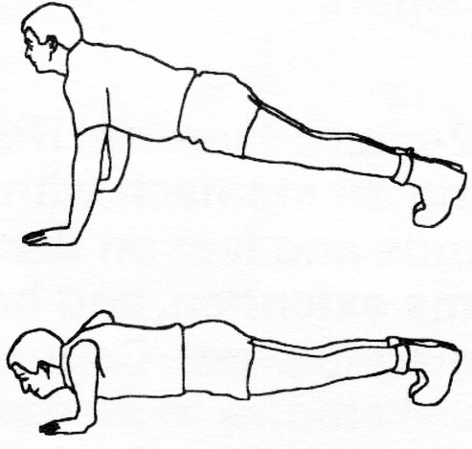
Rak rygg, titta ner i marken, gå ner djupt med böjda armar.

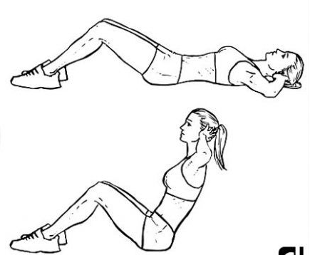
Situps
Här går du upp långt med rak rygg, armarna bakom nacken eller på bröstet och spänner magen. Håll emot och spänn magen på vägen ner också.

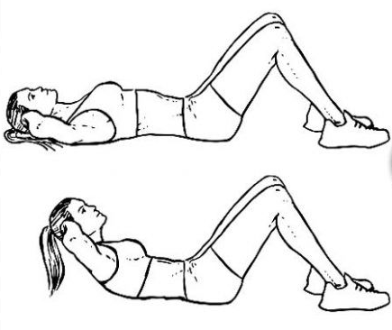
Crunches
Här går du endast upp en liten bit. Spänner magen och trycker ner ländryggen i golvet/marken och spänner magen hela tiden. Håll emot på vägen ner också.

